COPIER-COLLER
EXERCICES
Exercice 1
Copiez le texte vert et collez-le dans l’espace « Champ 1 »
Le système solaire est un système planétaire composé d'une étoile, le Soleil et des corps célestes ou objets définis gravitant autour de lui (autrement dit, notre système planétaire) : les huit planètes et leurs 165 satellites naturels connus^{[1]} (appelés usuellement des « lunes »),les cinq planètes naines et les milliards de petits corps (astéroïdes, , comètes, météorites, poussière interplanétaire,…).
De la plus proche à la plus éloignée (du Soleil), les planètes du système se nomment Mercure, Vénus, Terre, Mars, Jupiter, Saturne, Uranus et Neptune.
Source : http://fr.wikipedia.org/wiki/Syst%C3%A8me_solaire, consulté le 16 mars 2010
Champ 1

Exercice 2
Rendez-vous sur ce site : http://fr.wikipedia.org/wiki/Syst%C3%A8me_solaire
Copiez le contenu du paragraphe « Terminologie » et collez-le dans l’espace « Champ 2 »
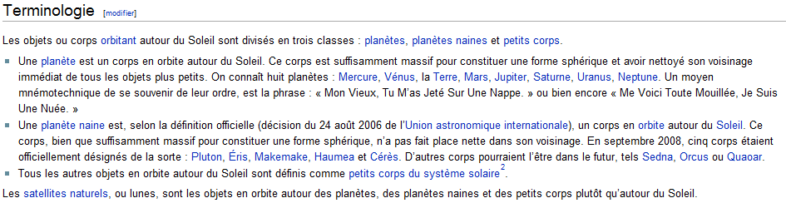

Champ 2

Exercice 3
Sur ce même site : http://fr.wikipedia.org/wiki/Syst%C3%A8me_solaire
Copiez 2 images de votre choix er collez-les ci-dessous. N’oubliez pas d’indiquer la source de vos images càd, ici, l’adresse du site d’où elles proviennent.

